华东师范大学数据科学与工程学院上机实践报告

课程名称：算法设计与分析 | 年级：21级 | 上机实践成绩：
指导教师：金澈清 | 姓名：杨茜雅
上机实践名称：快速排序 | 学号：10215501435 | 上机实践日期：3.17
上机实践编号：No.4

截止时间：2022-3-24 23:59
一、目的
1．熟悉算法设计的基本思想
2．掌握快速排序的编写

- 内容与设计思想
- 编写快速排序算法，并上机完成OJ；
- 分别生成规模为10^5, 10^6, 10^7, 10^8大小的随机数据，并①在随机数据上使用快速排序算法，这样就能得到规模相同的顺序数据，将这些顺序的数据写入文件，然后②从文件中读顺序数据，再次使用快排，最后③画图描述快速排序算法在不同规模的2种数据下的运行时间差异；
三、使用环境
推荐使用C/C++集成编译环境。

四、实验过程

- 写出快速排序的源代码
- 分别画出快速排序在不同规模的随机或顺序数据下的运行时间折线图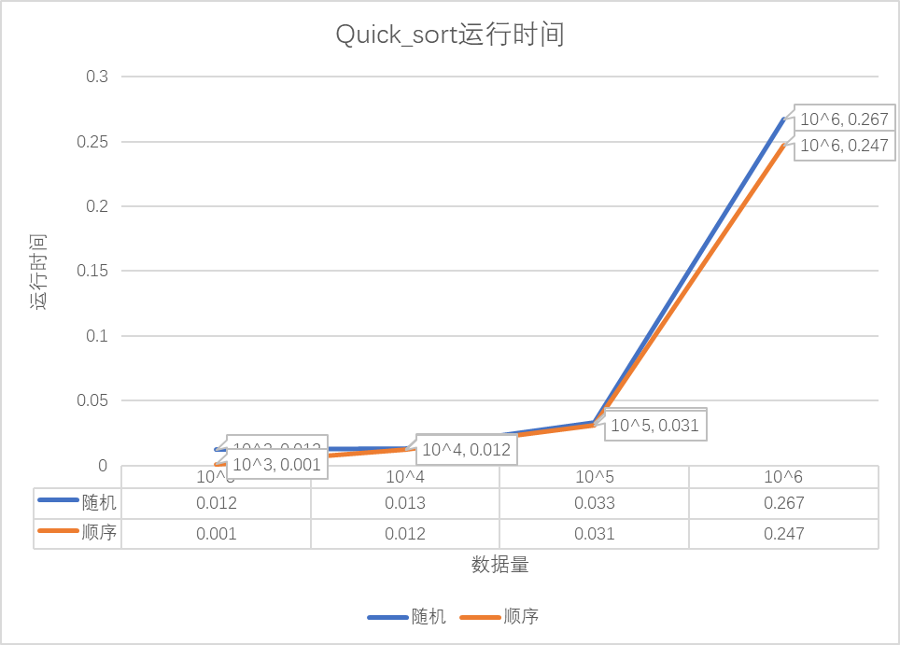

五、总结
对上机实践结果进行分析，问题回答，上机的心得体会及改进意见。

要考虑选择的算法是否在特定的情况下运行效率很低，试着做出统一的调整。

